|  |
| --- |
|  |
| МИНОБРНАУКИ РОССИИ |
| Федеральное государственное бюджетное образовательное учреждение  высшего образования  **«МИРЭА - Российский технологический университет»**  **РТУ МИРЭА** |

Отчет по выполнению практических заданий

по дисциплине **«Структуры и алгоритмы обработки данных»**

Выполнил студент Хречко С.В.

группа ИКБО-08-21

**Москва 2022**

Содержание

Цель работы 3

Задание. Номер варианта <27> 3

Вывод по заданию 3

Общий вывод 3

Список информационных источников 3

# Цель работы

Получить знания и навыки применения алгоритмов поиска в тексте подстрок (образца).

# Задание. Номер варианта <27>

Разработать и реализовать алгоритм в соответствии с заданием варианта.

## Вывод по заданию

Код программы выложен на гитхабе –

<https://github.com/sergkhr/SIAOD/tree/main/textTask>

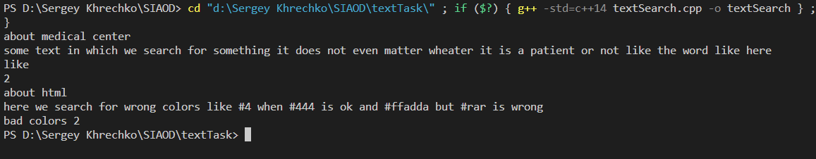

**Рисунок 1.1 — Работа программы**

# Общий вывод

Были изучены способы быстрого поиска образца в тексте, так как сложность линейная, то быстрее сделать просто невозможно.

# Список информационных источников

1. Алгоритм Кнута-Морриса-Пратта — URL:

[https://habr.com/ru/post/307220/](https://habr.com/ru/post/307220/%20) (Дата обращения: 13.05.2022)